

*“Madre de Dios capital de la Biodiversidad del Perú”*

UNIVERSIDAD NACIONAL AMAZONICA DE MADRE DE DIOS

**FACULTAD DE INGENIERIA**

**DEPARTAMENTO ACADEMICO DE INGENIERIAS**

**CARRERA PROFESIONAL DE INGENIERÍA DE SISTEMAS**

**E INFORMÁTICA**

**PROYECTO : PLAN DE NEGOCIO G&C INFORMATIC E.I.R.L.**

**ASIGNATURA** : Administración de empresas

**DOCENTE** : Adm. Jose Antonio Beizaga

**SEMESTRE** : 2017 – I

**ALUMNO** : Alexs Gutierrez Cusihuallpa

José Armando Ccama Cruz

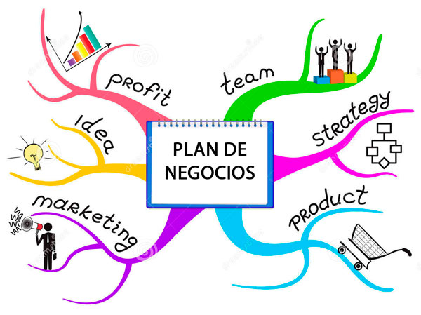

**Tabla de contenido**

1. GENERALIDADES DEL PLAN DE NEGOCIO 3

1.1. IDEA Y ALCANCE DEL PLAN DE NEGOCIO 3

1.2. ANTECEDENTES 3

1.3. MERCADO A ATENDER 3

1.4. VENTAJAS DEL PLAN NEGOCIO 3

2. FORMULACION Y EVALUACION DEL NEGOCIO 4

2.1. ESTUDIO DEL MERCADO 4

2.2. OBJETIVO DEL ESTUDIO DE MERCADO 4

2.3. FUENTES DE INFORMACION 4

2.4. ESTUDIO DE LA DEMANDA 4

3. PLAN DE ESTUDIO TECNICO 6

3.1. Objetivos del estudio técnico 6

3.2. Localización del proyecto, su justificación y análisis de la ubicación. 6

3.3. Ubicación Estratégica 6

3.4. Infraestructura propia 6

3.5. Sector Comercial 6

3.6. Fácil acceso 6

3.7. Flujo-grama de proceso de servicio. 7

3.8. Ubicación del local 7

3.9. Ubicación del Almacén 8

4. DEFINIENDO EL NEGOCIO 8

4.1. Misión 8

4.2. Visión 8

4.3. Objetivos 8

4.4. ANALISIS FODA 9

4.5. Estructura Organizacional 10

5. ANÁLISIS ECONOMICO 10

5.1. Proyección de ventas en unidades 10

5.2. Cálculo de la inversión 11

5.3. Calculo del costo total unitario 11

5.4. Proveedores y compra 11

CAPITULO I

## GENERALIDADES DEL PLAN DE NEGOCIO

### IDEA Y ALCANCE DEL PLAN DE NEGOCIO

La idea de este negocio que se ha planteado se fundamenta en implementar un lugar comercial donde ofrezca artefactos electrónicos, suministro de componentes y material electrónico para la ciudad de puerto Maldonado.

Lo que se pretende es poner a disposición la tienda electrónica llamada ”G&C InformaTic” diferenciándose por servicio oportuno, precios competitivos, productos de calidad, variedad de productos, asesoría personalizada, con el objetivo de que los clientes tengan la facilidad de conseguir dichos artefactos electrónicos, suministro de componentes y material electrónico ya que la mayoría de los clientes necesitan ya sean estudiantes ,profesionales, gente que le interese todo lo concerniente a la electrónica y que quiera crear e innovar nuevas cosas a este mundo que cada día crece tecnológicamente.

El análisis de la inversión del proyecto comprende el estudio de mercado a los habitantes de puerto Maldonado y de los lugares comerciales donde la competencia esta posicionadas.

### ANTECEDENTES

La ciudad de puerto Maldonado se encuentra en auge en lugares comerciales donde ofrezcan artefactos electrónicos, suministro de componentes y material electrónico ya que la mayoría de personas necesitan para elaborar dichos proyectos y trabajos de universidad y crear centros donde incentiven a los estudiantes a seguir cursos de la tecnología ya sea robótica, domótica, redes y telecomunicaciones, electrónica que es muy escaso en nuestra ciudad de puerto Maldonado.

### MERCADO A ATENDER

Nuestro negocio va enfocado a los habitantes de puerto Maldonado y a futuro para otras ciudades, que la mayoría de esos consiguen dicho producto ya sea viajando o haciendo pedido al exterior pero nosotros le damos la facilidad de conseguir dicho producto sin necesidad de hacer todo lo anterior.

### VENTAJAS DEL PLAN NEGOCIO

* La ubicación en donde se va a construir el negocio es atractivo para todos los clientes de puerto Maldonado.
* En la ciudad de puerto Maldonado existen pocos lugares que ofrezcan la variedad de productos que nosotros ofreceremos.
* Genera economía local. Ejemplo: la venta de nueva articulo tecnológico

## FORMULACION Y EVALUACION DEL NEGOCIO

### ESTUDIO DEL MERCADO

Con relación al presente estudio del mercado, se pretende obtener información de la oferta y de la demanda referente a la ciudad de puerto Maldonado y de esta manera se realiza un análisis de resultados para la ejecución del plan de negocio.

### OBJETIVO DEL ESTUDIO DE MERCADO

Con los reaultados de realizacion del estudio de mercado se busca determinar el comportamiento de la oferta y la demanda de la ciudad de puerto maldonado, de esta manera con la informacion obtenida realizar un analisis estrategico. Para la investigacion de este proyecto se considera a todas las personas economica-mente activas de la ciudad de puerto maldonado y sus alrededores, quienes buscan invertir su dinero en nuestros productos que ofrecemos.

### FUENTES DE INFORMACION

A fin de cuantificar y determinar la existencia de demanda de los productos propuestos hacemos uso de fuentes de informacion en este caso se tomo las necesidades que los clientes a obtener estos dichos productos viendo folletos, personas que solicitan dicho productos en los mercados y locales comerciales y tambien mediante las redes sociales.

### ESTUDIO DE LA DEMANDA

**Diseño de la encuesta**

El objetivo de la presente encuesta es determinar el grado de aceptación de la venta de materiales o componentes y artefactos electrónicos en Puerto Maldonado

<https://docs.google.com/forms/d/e/1FAIpQLSeOrJw7X7RWp6ZGcKXmwpBHl0LuE37BhCgoFqBtUNYI94Ymzw/viewform?usp=sf_link>

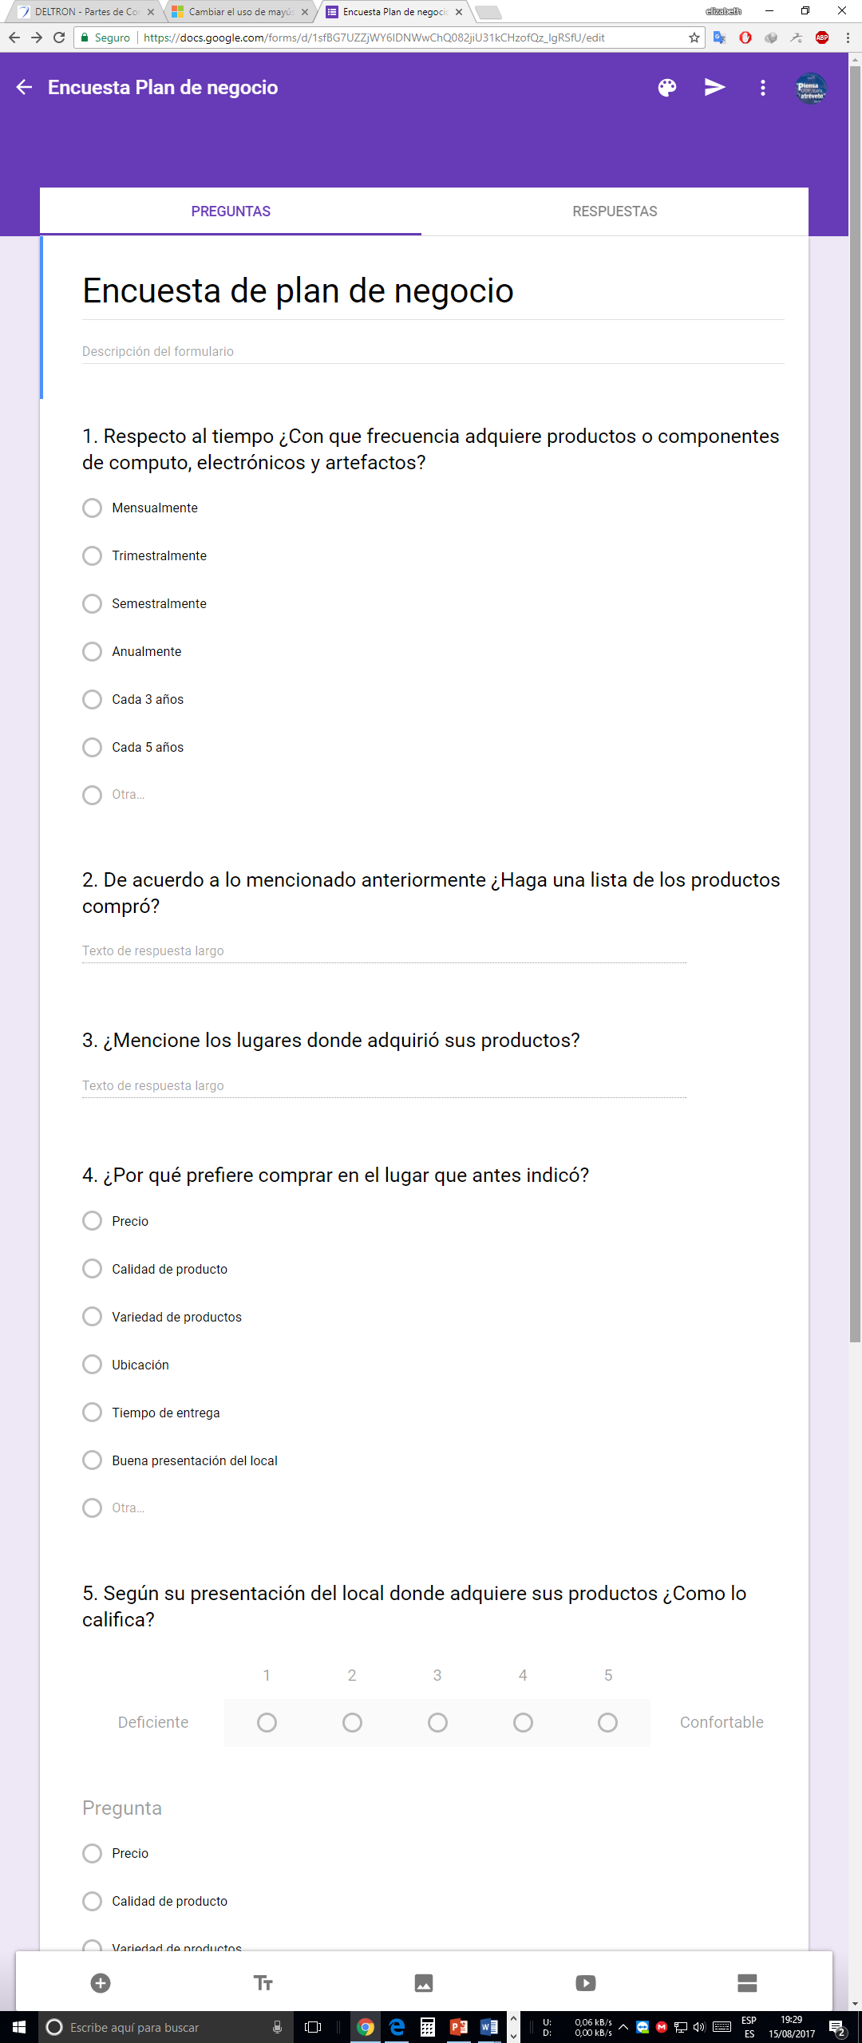

## PLAN DE ESTUDIO TECNICO

### Objetivos del estudio técnico

El objetivo es conocer la factibilidad de la implementación física del proyecto, para ello se analizaran factores importantes para la construcción de la infraestructura, tales como la ubicación de local, diseño, características físicas, marco legal, entre otros.

### Localización del proyecto, su justificación y análisis de la ubicación.

El local comercial será construido en la av. Ernesto Rivero con Gonzales Prada en la ciudad de puerto Maldonado del Departamento Madre de Dios. En el mapa se indica a continuación, el terreno que se va a utilizarse para la construcción.

La justificación de este Plan de Negocio se justifica tomando en consideración las siguientes ventajas.

### Ubicación Estratégica

Al estar ubicado en un lugar donde no existe mucha competencia, tiene gran ventaja competitiva por estar muy cerca de una universidad ya que la mayoría de alumno necesita de estos componentes y artefactos electrónicos.

### Infraestructura propia

El local propio tiene una ventaja, porque se evita los gastos en el arriendado, pues ese dinero se puede destinar a pagar el financiamiento de la infraestructura, pues en un mediano plazo pasaría ser un activo.

### Sector Comercial

Al estar en un lugar donde transitan los universitarios de la Andina se vuelve un sitio estratégico, a que aparte de este negocio existen establecimientos comerciales como supermercados, panaderías, tienda de ropa, entre otros, esto hace que sea el punto de encuentro con diferentes necesidades.

### Fácil acceso

Este negocio contara con un mediano parqueo para todos los clientes, dando seguridad a sus vehículos y facilidad de entrada y salida con los productos así también contara con vehículos propios para despachos que el cliente no pueda llevar.

### Flujo-grama de proceso de servicio.

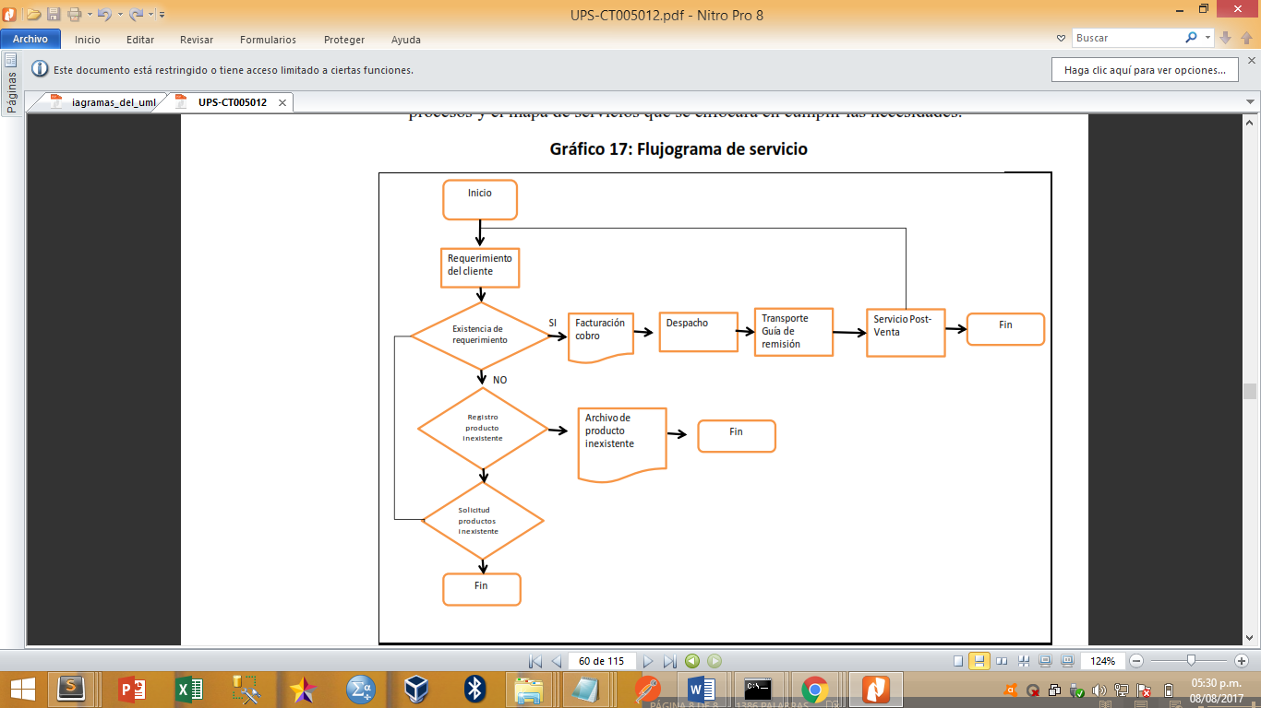Para cumplir con las expectativas del cliente se diseñara una estrategia de proceso y el mapa de servicios que se enfocara en cumplir las necesidades.

### Ubicación del local

Nuestro local se encontrara ubicado en una zona estrategica y centrica como es Av. Ernesto Rivero

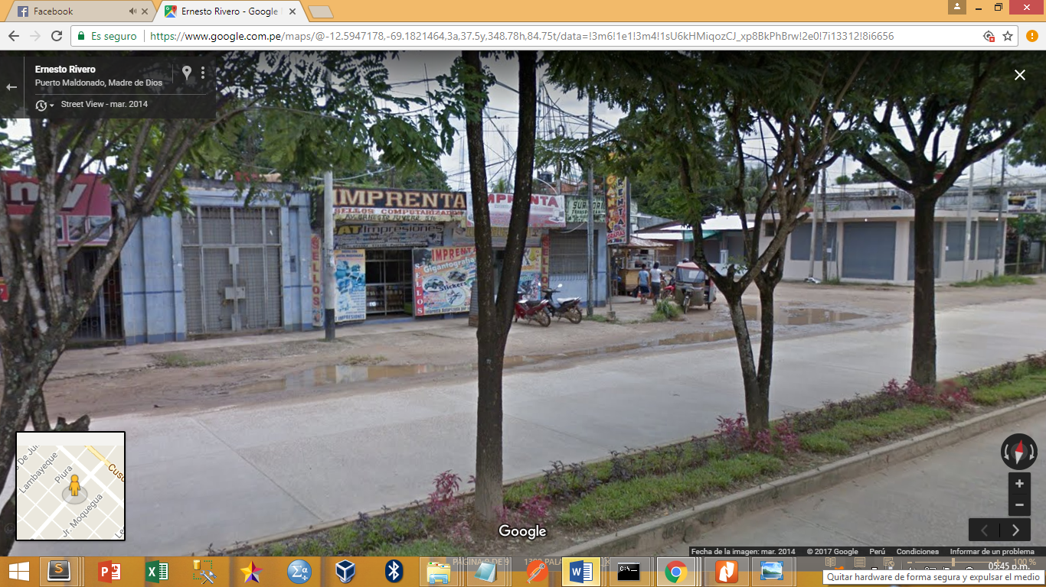

### C:\Users\CORE I5\Pictures\Screenshots\Captura de pantalla (220).pngUbicación del Almacén

Nuestro local se encuentra ubicado en Av. 15 de agosto con Pasaje Javier Heraud

A continuación un mapa de la unicacion en GSV.

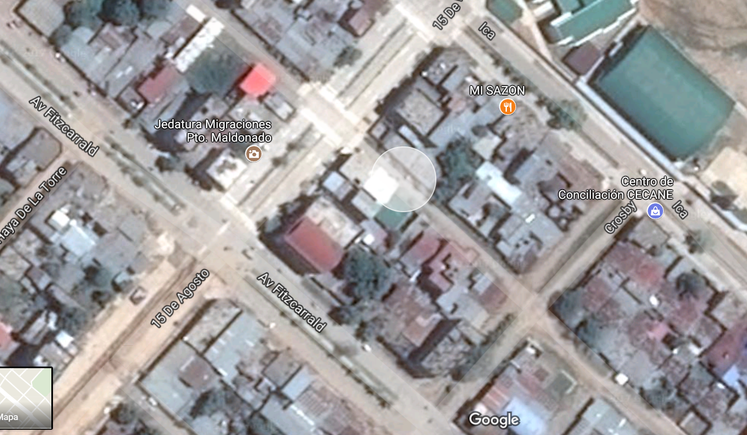

## DEFINIENDO EL NEGOCIO

### Misión

Comercializar materiales, componentes de computo y artefactos electrónicos de alta calidad pensando ser el mejor aliado de los estudiantes y público en general, cumpliendo con las exigencias de un excelente servicio y los precios competitivos.

### Visión

Para un futuro ser una empresa reconocida a nivel del asunto en generar valor agregado al consumidor, creando una cultura de innovación para la TECNOLOGICA

### Objetivos

* **Objetivo general:**

Incrementar el porcentaje de participación en el obtenido así rentabilidad y liquidez para hacer frente a las obligaciones con proveedores, empleados y sobre todo la reinversión será una prioridad.

* **Objetivo Específicos:**
* Disponer productos de buena calidad y con los mejores precios.
* Mantener a la vanguardia en innovación de productos.
* Gestionar el talento humano para crear un negocio sólido, con mayor capacidad de respuesta.

### ANALISIS FODA

El análisis FODA, permite determinar la situación actual del negocio, por lo que con los resultados del diagnóstico se tomara decisiones con el objetivo y política antes planteado.

|  |  |  |  |  |  |  |  |  |  |  |  |  |  |  |  |  |  |
| --- | --- | --- | --- | --- | --- | --- | --- | --- | --- | --- | --- | --- | --- | --- | --- | --- | --- |
|  | Fortalezas |  |  |  | | | | Devilidades |  |  | | |  | | | | |
| * Experiencia | |  |  |  | | | * Desconocimiento de proveedores con mejores | | | | | | | | | |
| * Atención personalizada | |  |  | * precios del mercado. | | | | |
| * Ubicación Estratégica | |  |  |  | | | * Desconocimiento de los precios de los productos | | | | | | | | | |
| * Amplio portafolio de marcas posicionadas | | | | * frente a la competencia | | | | |  | |  | | |  | |
|  |  |  |  |  | | | * Portafolio de clientes nulo | | | | | | | |  | |
|  | **Oportunidades** |  |  |  | | | | **Amenazas** |  |  | | |  | | | | |
| * Mercado objetivo en crecimiento | | |  |  | | * Fidelidad del cliente hacia la competencia | | | | | | | | | | |
| * Competencia baja en productos nuevos | | | |  | * Entrada de nuevas competencias | | | | | | |  | | | | | |
| * Crear alianzas con empresas e instituciones | | | |  | * Crisis económica en el exterior | | | | | | |  | | | | | |
| * La tecnología es parte de la vida diaria | | | |  | * Cambios políticos en la economías nacional | | | | | | | | | | | | |
| * Masiva demanda para este tipo de negocio | | | |  | | | |  |  |  | | |  | | | | | |

|  |  |  |  |  |  |  |  |
| --- | --- | --- | --- | --- | --- | --- | --- |
|  |  |  |  |  |  |  |  |
| **ESTRATEGIAS (DO)** | | |  |  | **ESTRATEGIAS (FO)** | |  |
|  |  |  |  |  |  |  |  |
| * Realizar una campaña de promoción y publicidad en las zonas donde más construyen, con el fin de incrementar más clientes | | | |  | * Conservar la variedad de productos | | |
| * Hacer un análisis comparativo de los precios de todos los proveedores | | | |  | * Aprovechar la inexistencia de la | | |
|  | | |  |  | competencia para fidelizar a clientes | | |
|  |  |  |  |  |  |  |  |
| **ESTRATEGIAS (DA)** | | |  |  | **ESTRATEGIAS (FA)** | |  |
|  |  |  |  |  |  |  |  |
| * Realizar una investigación de los precios de la | | | | * Monitorear los cambios en la economía del | | | |
| competencia para mejorar y entrar al mercado | | | | exterior que afectan a la economía nacional. | | | |
| como variedad y precios bajos. | | |  | * Mejorar en la calidad de servicio, para | | | |
|  |  |  |  | posicionarse en la mente del consumidor | | | |
|  |  |  |  |  |  |  |  |

### Estructura Organizacional

La estructura organizacional del proyecto se encontrara organizado de esta forma.

## ANÁLISIS ECONOMICO

### Proyección de ventas en unidades

Para justificar la inversion se plantea llegar a los volumenes de venta indicado en la siguiente tabla, el incremento o decremento dependera de las estrategias del mercado que se apliquen (producto, precio, plaza y promoción)

|  |  |  |  |  |  |  |  |  |  |  |  |  |  |
| --- | --- | --- | --- | --- | --- | --- | --- | --- | --- | --- | --- | --- | --- |
| **Producto** | **1** | **2** | **3** |  | **5** | **6** | **7** | **8** | **9** | **10** | **11** | **12** | **Total** |
| DDR EXT 1GB | 3 | 4 | 7 | 9 | 5 | 5 | 3 | 2 | 7 | 5 | 11 | 6 | **67** |
| KING USB DTSE9H/16GB | 10 | 15 | 13 | 30 | 50 | 25 | 27 | 26 | 40 | 35 | 21 | 17 | **309** |
| HEADSET TEROS S82 1.8MT | 2 | 5 | 11 | 9 | 12 | 8 | 11 | 14 | 15 | 13 | 15 | 12 | **127** |
| … |  |  |  |  |  |  |  |  |  |  |  |  |  |
| KB USB SP COMBO TEROS 3000 | 5 | 4 | 7 | 10 | 5 | 6 | 8 | 25 | 56 | 41 | 19 | 21 | **207** |

### Cálculo de la inversión

* [Ver cuadro PLAN DE INVERSION](https://d.docs.live.net/86dfd08d096d2d59/Adminstracion%20de%20empresas/trunk/cuadro%20presupuesto.xlsx)

### Calculo del costo total unitario

El costo unitario se nos es concedido por el proveedor, el cual establece un precio dado.

**PV** = CU + T + G

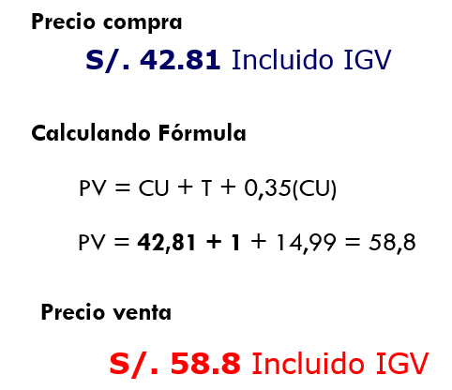 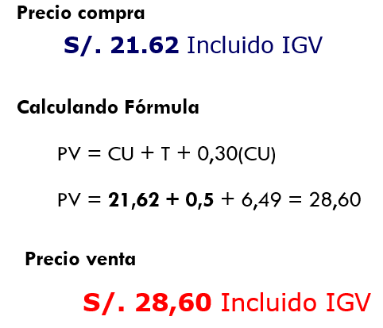

### Proveedores y compra

Entre muchos proveedores se encontro:

 

http://www.maximainternacional.com.pe

http://store.intcomex.com/es-XPE/Home

Home 

http://www.compudiskett.com.pe/

http://www.pclink.com.pe



http://www.deltron.com.pe

